**Proces dostarczenia i rozładunku elementów instalacji fotowoltaicznej - co warto wiedzieć?**

**Jak wygląda proces dostarczenia i rozładunku elementów instalacji fotowoltaicznej? Dowiedz się, czytając nasz artykuł. Zachęcamy do lektury.**

**Proces dostarczenia i rozładunku elementów instalacji fotowoltaicznej - jak przebiega?**

Jak wygląda [proces dostarczenia i rozładunku elementów instalacji fotowoltaicznej](https://fotontechnik.pl/dostawa-instalacji-fotowoltaicznej/)? Przeczytaj o tym w naszym artykule.

**Co to jest fotowoltaika?**

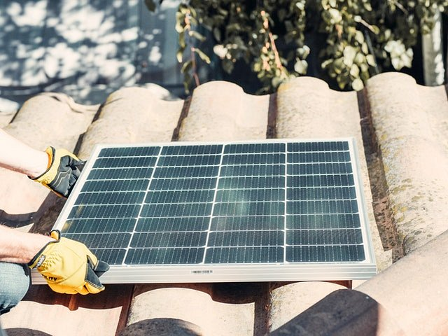

Fotowoltaika to coraz częściej wykorzystywana na całym świecie dziedzina nauki i techniki zajmująca się przetwarzaniem światła słonecznego na energię elektryczną. Co to znaczy? Jest to inaczej wytwarzanie prądu elektrycznego z promieniowania słonecznego przy wykorzystaniu zjawiska fotowoltaicznego. Firmy fotowoltaiczne wykorzystują specjalne panele, których zestaw przyłączany jest do aktualnej instalacji elektrycznej budynku. Jak wygląda standardowy **proces dostarczenia i rozładunku elementów instalacji fotowoltaicznej?**

**Proces dostarczenia i rozładunku elementów instalacji fotowoltaicznej**

W jednej z topowych firm, która zajmuje się procesami fotowoltaicznymi i urządzeniami Foton Technik *proces dostarczenia i rozładunku elementów instalacji fotowoltaicznej* rozpoczyna się od ustalenia z firmą spedycyjną, kiedy nastąpi dostarczenie produktów do zamontowania instalacji. Jakie są zasady dostawy instalacji fotowoltaicznej w Foton Technik? Między innymi to, że towar jest dostarczany przez firmę spedycyjną od poniedziałku do piątku w godzinach od 7:00 do 18:00. Poznaj więcej szczegółów, odwiedzając stronę firmy.